# Buổi 4 Tutor JavaScript , TypeScript

## Ôn tập

Cơ bản về TypeScript : <https://longnv.name.vn/lap-trinh-typescript/co-ban-ve-typescript> ( Cài nodeJS, Cài TypeScript )

## Các kiểu dữ liệu

boolean, number, string , array , tuple , enum, Union , any , unknown, intersection type, Ép kiểu , Tạo kiểu dữ liệu trong typescript

<https://longnv.name.vn/lap-trinh-typescript/cac-kieu-du-lieu-trong-typescript>

<https://longnv.name.vn/lap-trinh-typescript/type-nang-cao-trong-typescript>

<https://longnv.name.vn/lap-trinh-typescript/interface-trong-typescript>

## Bất đồng bộ

Callback , Promises, Async Await

<https://longnv.name.vn/javascript-nang-cao/dong-bo-va-bat-dong-bo-trong-javascript>

## Thực tập kiểu dữ liệu và bất đồng bộ

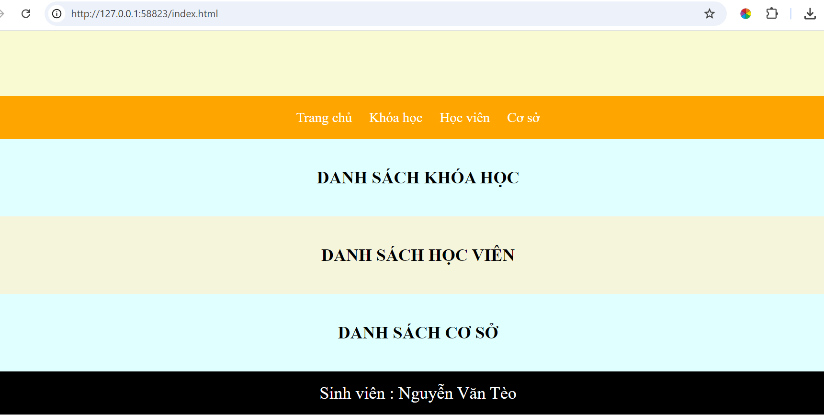

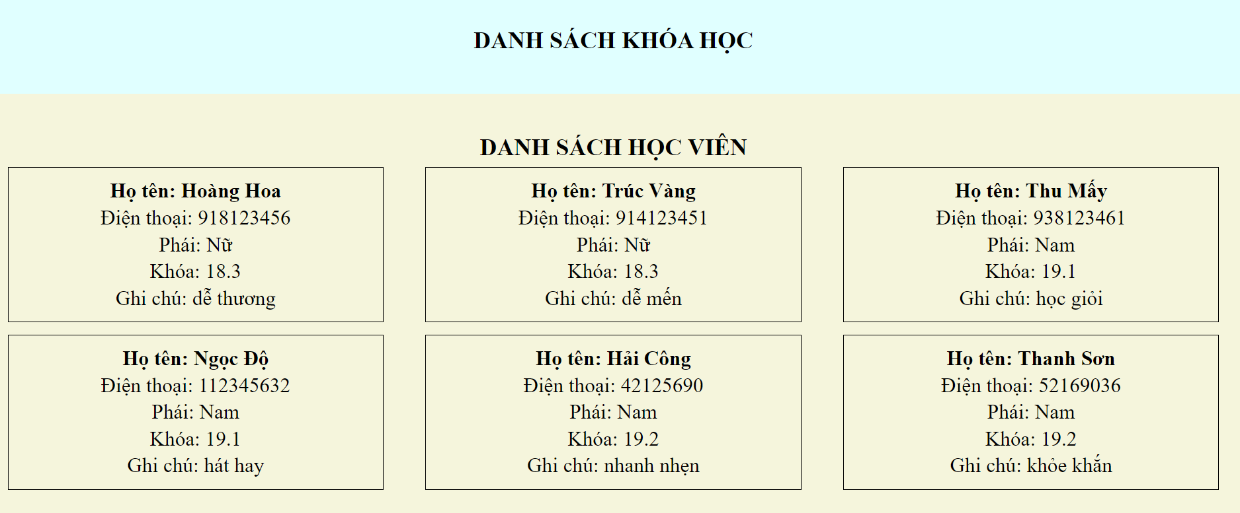

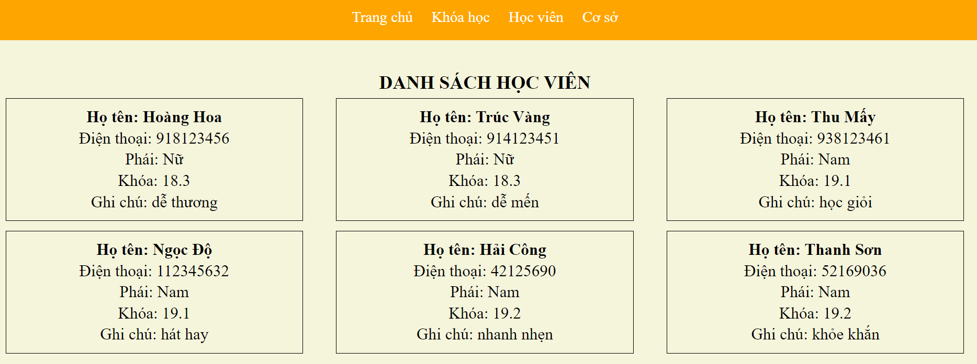

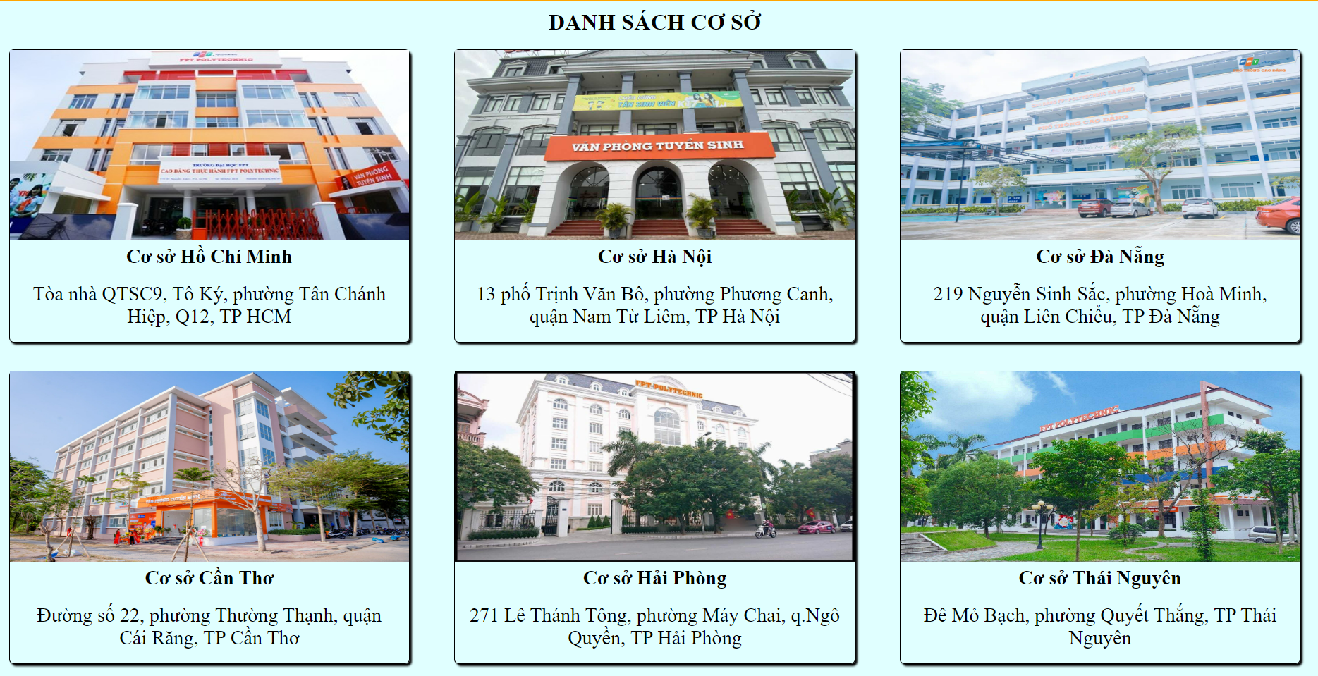

### Tạo file html để code html

<!DOCTYPE html> <html>

<head> <title> Thực tập fetch</title>

       <link rel="stylesheet" href="css/c1.css">

</head>

<body>

<div class="container">

    <header id="header"> </header>

    <nav id="menu">

        <a href="#top">Trang chủ</a>

        <a href="#listkhoahoc"> Khóa học</a>

        <a href="#listhocvien"> Học viên</a>

        <a href="#listcoso"> Cơ sở</a>

    </nav>

    <main>

        <section id="listkhoahoc">

            <h2>Danh sách khóa học</h2>

            <div id="data"></div>

        </section>

        <section id="listhocvien">

            <h2>Danh sách học viên</h2>

            <div id="data"></div>

        </section>

        <section id="listcoso">

            <h2>Danh sách cơ sở</h2>

            <div id="data"></div>

        </section>

   </main>

   <footer> Sinh viên : Nguyễn Văn Tèo </footer>

</div>

</body> </html>

### Tạo file data.js khai báo kiểu dữ liệu và data

type TGioiTinh = string | boolean;

type THocVien = { id:number; ten: string; phone: string; phai: TGioiTinh; }

type TKhoaHoc = { id:number; tenkhoa: string; khaigiang: string; ghichu:string }

type TDangHoc =THocVien & TKhoaHoc;

type TCoSo = { id:number; ten:string; diachi:string; hinh:string; }

const khoahoc_arr:TKhoaHoc[]= [

   {id:1, tenkhoa:"18.1", khaigiang:"2022-04", "ghichu":"Covid tung hoành"},

   {id:2, tenkhoa:"18.2", khaigiang:"2022-09", "ghichu":"Online Rực lửa"},

   {id:3, tenkhoa:"18.3", khaigiang:"2023-01", "ghichu":"Sinh viên đông"},

   {id:4, tenkhoa:"19.1", khaigiang:"2023-04", "ghichu":"Chương trình mới"},

   {id:5, tenkhoa:"19.2", khaigiang:"2023-09", "ghichu":"Chương trình mới"},

   {id:6, tenkhoa:"20.1", khaigiang:"2024-01", "ghichu":" Học 6 kỳ"},

];

let hv_arr:TDangHoc[] = [

  {id:1, ten:"Hoàng Hoa", phone:"918123456", phai:"Nữ", tenkhoa:"18.3", khaigiang:"2023-01", ghichu:"dễ thương"},

  {id:2, ten:"Trúc Vàng", phone:"914123451", phai:true, tenkhoa:"18.3", khaigiang:"2023-01", ghichu:"dễ mến"},

  {id:3, ten:"Thu Mấy", phone:"938123461", phai:"Nam", tenkhoa:"19.1", khaigiang:"2023-04", ghichu:"học giỏi"},

  {id:4, ten:"Ngọc Độ", phone:"112345632", phai:false, tenkhoa:"19.1", khaigiang:"2023-04", ghichu:"hát hay"},

  {id:5, ten:"Hải Công", phone:"42125690", phai:"Nam", tenkhoa:"19.2", khaigiang:"2023-09", ghichu:"nhanh nhẹn"},

  {id:6, ten:"Thanh Sơn", phone:"52169036", phai:"Nam", tenkhoa:"19.2", khaigiang:"2023-09", ghichu:"khỏe khắn"}

];

const coso_arr:TCoSo[] = [

  { id:1, ten:"Cơ sở Hồ Chí Minh", diachi: "Tòa nhà QTSC9, Tô Ký, phường Tân Chánh Hiệp, Q12, TP HCM", "hinh": "images/hcm.jpeg"},

  { id:2, ten:"Cơ sở Hà Nội", diachi: "13 phố Trịnh Văn Bô, phường Phương Canh, quận Nam Từ Liêm, TP Hà Nội", "hinh": "images/hn.jpg"},

  { id:3, ten:"Cơ sở Đà Nẵng", diachi: "219 Nguyễn Sinh Sắc, phường Hoà Minh, quận Liên Chiểu, TP Đà Nẵng", "hinh": "images/dn.webp"},

  { id:4, ten:"Cơ sở Cần Thơ", diachi: "Đường số 22, phường Thường Thạnh, quận Cái Răng, TP Cần Thơ", "hinh": "images/ct.jpg"},

  { id:5, ten:"Cơ sở Hải Phòng", diachi: "271 Lê Thánh Tông, phường Máy Chai, q.Ngô Quyền, TP Hải Phòng", "hinh": "images/hp.jpg"},

  { id:6, ten:"Cơ sở Thái Nguyên", diachi: "Đê Mỏ Bạch, phường Quyết Thắng, TP Thái Nguyên", "hinh": "images/tn.jpg"}

];

export { TCoSo, TDangHoc, THocVien, TKhoaHoc, TGioiTinh}

export { hv_arr, coso_arr, khoahoc_arr}

### Tạo file app.ts để code các hàm

import { TCoSo, TDangHoc, THocVien, TKhoaHoc, TGioiTinh} from './data.js'

import { hv_arr, coso_arr, khoahoc_arr} from './data.js'

let hv1: TDangHoc = {

    id: 1,

    ten:"Nguyễn Thị Gia Hu",

    phai: true,

    phone:"0918123456",

    tenkhoa:"18.3",

    khaigiang:"2023-01",

    ghichu:"học viên dễ thương"};

console.log("hv1= " , hv1);

let ten_arr:string[] = hv_arr.map( hv => hv.ten.toUpperCase());

console.log("Họ tên= " , ten_arr.join("-"));

const phaicuahv = (phai:TGioiTinh):string => {

    if (typeof phai =='boolean') {

        if (phai==true) return "Nữ"; else return "Nam";

    }

    else return phai as string;

}

const hien1HV = (hv:TDangHoc) =>{

return `<div>

 <h4>Họ tên: ${hv.ten} </h4>

 <p>Điện thoại: ${hv.phone}</p>

 <p>Phái: ${ phaicuahv(hv.phai) }</p>

 <p>Khóa: ${hv.tenkhoa}</p>

 <p>Ghi chú: ${hv.ghichu}</p>

</div>`;

}

const html_arr = hv_arr.map(hien1HV);

console.log(html_arr);

export const showlisthocvien = ()=>{

    const html_arr = hv_arr.map(hien1HV);

    return html_arr.join("");

}

const hien1KhoaHoc = (khoa:TKhoaHoc) =>{

    return `<div>

     <h4>Tên khóa: ${khoa.tenkhoa} </h4>

     <p>Khai giảng: ${khoa.khaigiang}</p>

     <p>Ghi chú: ${khoa.ghichu}</p>

    </div>`;

    }

export const showlistkhoahoc = ()=>{

    const html_arr =khoahoc_arr.map(hien1KhoaHoc);

    return html_arr.join("");

}

const hien1CoSo = (coso:TCoSo) =>{

    return `<div>

     <img src="${coso.hinh}">

     <h4>${coso.ten} </h4>

     <p>${coso.diachi}</p>

    </div>`;

}

export const showlistcoso = ()=>{

    const html_arr =coso_arr.map(hien1CoSo);

    return html_arr.join("");

}

### Gọi hàm jsvascript để hiện dữ liệu trong trang html

<script type="module">

    import {showlisthocvien, showlistkhoahoc, showlistcoso}  from './js/khoahoc.js';

    document.querySelector("#listhocvien #data").innerHTML = showlisthocvien();

    document.querySelector("#listkhoahoc #data").innerHTML = showlistkhoahoc();

    document.querySelector("#listcoso #data").innerHTML = showlistcoso();

</script>

### Định dạng css

Trong file css/c1.css

* { margin:0; padding:0 ; box-sizing: border-box;}

a { text-decoration: none;}

html { scroll-behavior: smooth;  }

#header {

    height: 90px; background: lightgoldenrodyellow; text-align: center; padding: 20px 0; }

#menu {  background: orange; height:60px; line-height: 60px;text-align: center;

         position: sticky; top:0; left:0; }

#menu li { list-style: none; display: inline-block; margin:auto 10px}

#menu a { font-size: 1.2em; color:white; margin: auto 10px; }

#menu a:hover { color:aqua; text-decoration: underline;}

#listkhoahoc { background-color: lightcyan; padding:40px 0}

#listkhoahoc h2 { text-align: center; text-transform: uppercase; }

#listkhoahoc #data { display: flex; flex-wrap: wrap; justify-content: space-around; }

#listkhoahoc #data > div {

    width: 30%; border: 2px solid black ; margin: 15px 0.2%; text-align: center;

    font-size: 1.3em; box-shadow: 2px 2px 3px lightseagreen; border-radius: 5px;

    padding:20px; line-height: 150%; }

#listhocvien { background-color: beige; padding:40px 0}

#listhocvien h2 { text-align: center; text-transform: uppercase; }

#listhocvien #data { display: flex;  flex-wrap: wrap; justify-content: space-around;}

#listhocvien #data > div {

  width: 30%; border: 1px solid black ; margin: 0.5%; text-align: center; font-size: 1.3em;

  padding:10px; line-height: 130%; }

#listcoso { background-color: lightcyan; padding:40px 0}

#listcoso h2 { text-align: center; text-transform: uppercase; }

#listcoso #data { display: flex; justify-content: space-around; flex-wrap: wrap; }

#listcoso #data > div {

  width: 30%; border: 1px solid black ; margin: 15px 0.5%;

  text-align: center; font-size: 1.3em; border-radius: 5px; box-shadow: 2px 2px 2px black; }

#listcoso #data > div img { width: 100% ; height: 200px}

#listcoso #data > div > p {  margin: 15px; }

footer {

    height: 60px ; background-color: black; display:flex;

    justify-content: center; align-items: center;  color: white; font-size: 1.5em;

}